## 王笑菲《总裁执行模式7.0》课程

低成长波段企业的北斗星  高波动环境执行的路线图

王笑菲

[](javascript:;)

中旭教育创始人、董事长

中国文化管理协会培训委员会发起副会长

2016中国管理咨询与培训年度人物

深圳大学MBA教育指导委员会委员

管理学院特聘教授

[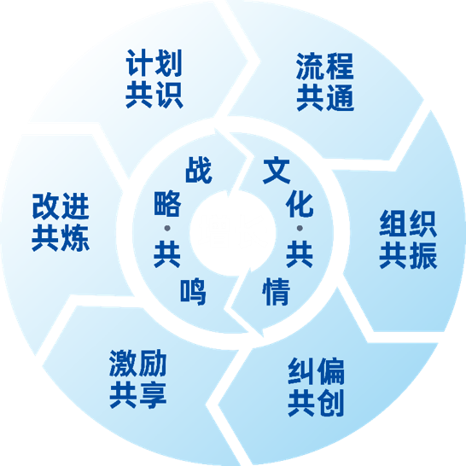](javascript:;)

《老板用工法律风险管控》-课程大纲

1.企业当下用工现状及劳动官司败诉原因分析？

2.劳动合同约定哪些内容会对企业带来不利后果？

3.不签劳动合同的原因分析及解决技巧；

4.如何避免签订无固定期限劳动合同？约定条款操作解析；

5.如何设计防失误条款？

6.如何制约员工不辞而别？不办离职手续随意离职？

7.如何破解员工虚构病假？病假期间在外兼职，是否能开除？

8.如何设计一份能够打赢劳动官司的劳动合同？

9.劳动合同的具体设计思路是什么？

10.打赢劳动官司的重点思路是什么？

11.规章制度如何才能够得到法院的认可？

12.规章制度如何设计才能做到员工犯错可以制裁？

13.对于大错不犯、小错不断的员工，规章制度如何约定才能处理？

14.怎样制定规章制度才能打赢劳动官司？

15.未买社保造成的补缴成本如何计算？社保由税务征收应对技巧？

16.单位印章管理存在什么风险？如何化解盗盖印章的风险？

17.第三方用工风险如何规避？

18.企业用工风险管控系统如何建立？思路及工具是什么？

19.未签合同面临双倍工资的赔偿，如何用“歪招”化解？